基于北斗的警犬天线设计及优化
张慧 苏新彦
（中北大学 仪器科学与动态测试教育部重点实验室，太原 030051）
摘要:为了有效完成铁路沿线的安全监测，基于北斗警犬状态远程监测系统应运而生，目前存在着监测系统中天线受环境影响大、接收性能差等问题，针对上述问题设计了一种平面微带天线。本文以单支节调配器为主线，以应用角度出发，分别对其平面及馈线弯折等情况进行了仿真分析，克服铁路特殊环境北斗天线安装困难、频带窄易受干扰等缺点。采用ANSOFT HFSS软件进行天线性能仿真，仿真结果表明，设计的北斗天线有效中心频率为1571MHz，电压驻波比小于1.5，符合警犬状态远程监测的实际应用要求。
关键词：警犬天线；微带天线；北斗天线；HFSS仿真
中图分类号:TN826 文献标识码:B
Design and optimization of antenna-based Compass dogs
Zhang Hui Su Xinyan
(North University of China Taiyuan Key Laboratory of instrumentationscience & dynamic testing of the Ministry of Education ,Taiyuan 030051)
Abstract: In order to secure effective monitoring along the railway line, based Compass dogs Remote Monitoring system came into being, there exists a planar microstrip antenna monitoring system by the large environmental impact, poor reception performance, designed to address the problem antenna. In this paper, single stub tuner main line to the application point of view, were simulated and analyzed feeder plane bending, etc., to overcome the special circumstances of railways Beidou antenna installation difficulties, shortcomings narrow band susceptible to interference. ANSOFT HFSS software using the antenna performance simulation results show that the design of the antenna Compass effective center frequency of 1571MHz, VSWR less than 1.5, in line with the requirements of the application status of the remote monitoring of police dogs.
Keywords: Dogs antenna; Microstrip antenna; Beidou antenna; HFSS simulation

1引言
大同-西安客运专线是中国一条建设中的连接山西省大同市与陕西省西安市的高速铁路，该线建成后不仅能满足日趋增长的旅客运输需求使得沿线的老百姓均可在当地乘坐到本线列车，而且对促进山西陕西两省地方区域经济可持续发展将产生重要作用。针对铁路防火、防盗、防灾、事故救援、调度指挥等高铁管理问题，目前主要的方法是安全员跟跟警犬沿线高铁进行巡检，但这种方法效率很低，而且受高铁所处特殊环境的影响，目前的这种一犬一人监测系统有很大的局限性，不能有效完成铁路沿线的安全监测，因此迫切需要一套对于警犬及安全员实时的动态监测系统，保证铁路运行安全。
天线作为北斗导航定位系统中的关键部位，直接影响到整个系统的性能。基于北斗的警犬远程监控系统中由于受到沿线网络的影响只能完成部分监测不能完全接受到有效信息，所以对应用于北斗卫星定位终端的天线的研究显得十分必要。
2 北斗天线设计方案
2.1设计要求
在天线设计中，阻抗匹配问题十分重要，其中一种较常见的方法即为单（双、三）支节调配器，它是一种通过为微带线并联或串联支节实现阻抗匹配的方法。但由于微带线串或并联了支节，所以，辐射贴片下的空间可能无法充分利用，考虑到现代工业及航空、通信等领域对元件尺寸等方面要求较高，因此，在保证天线性能的前提下，使天线结构合理、小型化更有利于天线的实际应用及空间成本的节约。基于此，本文对微带线及支节的折叠布局对天线性能的影响进行了探究。
2、警犬天线的设计
本文根据警犬远程状态系统中北斗天线的设计要求，基于微带天线辐射原理，设计的方形圆极化微带天线应用于北B1和GPSL1频段，采用相对介电常数 2.55，厚度 1mm 的柔性介质基板馈电方式则采用和微带辐射贴片共面的微带馈电，馈电端输入阻抗为50Ω。主要的参数包括辐射贴片的边长L，介质层的厚度h，介质的相对常数$∈_{r}$，损耗正切tan$δ$,介质层的长度B和宽度H以及馈电点参数
矩形贴片的有效长度$L_{e}$： $L_{{}_{e}}=λ_{g}/2$ (1)
导波波长$λ_{g}$：
$λ_{g}$=${λ_{0}}/{\sqrt{∈_{e}}}$ (2)
式中，$λ_{0}$为自由空间波长，$∈_{e}$为有效介电常数。 $∈_{e}=\frac{∈_{r}+1}{2}+\frac{∈_{r}−1}{2}\sqrt{1+\text{12}\frac{h}{w}}$ (3)
（$∈_{r}$表示相对介电常数，h表示介质层厚度，w表示微带贴片的宽度）
矩形贴片的实际长度L：
（c:真空中的光速、$f_{0}$：天线的工作频率、$ΔL$：等效辐射缝隙的长度）
$ΔL=0\text{.}\text{412}h\frac{(∈_{e}+0\text{.}3)(w/h+0\text{.}\text{264})}{(∈_{e}−0\text{.}\text{258})(w/h+0\text{.}8)}$(4)
$L=L_{e}−2ΔL=\frac{c}{2f_{0}}\frac{1}{\sqrt{∈_{e}}}−2ΔL$(5) 矩形贴片的宽度W：
$w=\frac{c}{2f_{0}}\frac{1}{\sqrt{\frac{∈_{r}+1}{2}}}$ (6) 对于同轴线馈电微带贴片天线来说，坐标原点位于微带贴片的中心点，以$(x_{f},y_{f})$来表示馈电点的坐标，则馈电点的相关计算方式如下：
$∈_{\text{re}}(L)=\frac{∈_{r}+1}{2}+\frac{∈_{r}−1}{2}\frac{1}{\sqrt{1+\text{12}\frac{h}{l}}}$ (7)
$x_{f}=\frac{L}{2\sqrt{∈_{\text{re}}(L)}}$ (8) $y_{f}=\frac{w}{2\sqrt{∈_{\text{re}}(w)}}$ (9)
将C=3×10⁸m/s,$f_{0}$=1.568×10⁹Hz,$∈_{r}$=4.5带入，可以算出辐射贴片的宽度以及馈电点的位置。
3井盖状态监测系统
基于北斗的警犬远程状态监测系统包括便携式北斗接收终端、中继节点单元和中心检测平台。系统框图如图2所示。
图1
图2
图3
其中便携式北斗接收终端由北斗高增益天线、北斗惯组定位单元、GPRS无线数据传输模块、Nandflash存储模块和单片机中心控制模块组成，北斗高增益天线与北斗芯片相连接，北斗芯片与单片机连接，单片机与Nandflash存储模块和GPRS无线数据传输模块连接，同时单片机还与USB接口模块相连接，方便与PC机通信。
4天线性能仿真及分析
在计算警犬远程检测系统北斗天线参数和设计天线模型的基础上，采用HFSS15来进行仿真，在仿真设计中通过对参数进行调整，得到仿真结果。
4.1 馈线无弯折单支节调配器仿真结果
天线结构示意图如下
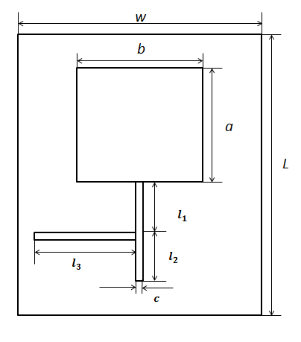
已知柔性介质材料的相对介电常数 $ε_{r}$= 2.55，按照式(1)~S式(9) 可求出基片尺寸。结构变量定义如表 2 所示。
表2 结构变量定义
W L a b c
111 121.76 58.7 58.7 19.3 19.9 50.5 2
应用HFSS建立天线模型设置求解频率为1.571GHz，最大迭代次数为20，收敛误差为0.02，采用快速扫频，在1.555—1.595GHz间，以0.001GHz为步进值，运行仿真，可得扫频分析结果，及天线在xz、yz截面上的增益方向图。
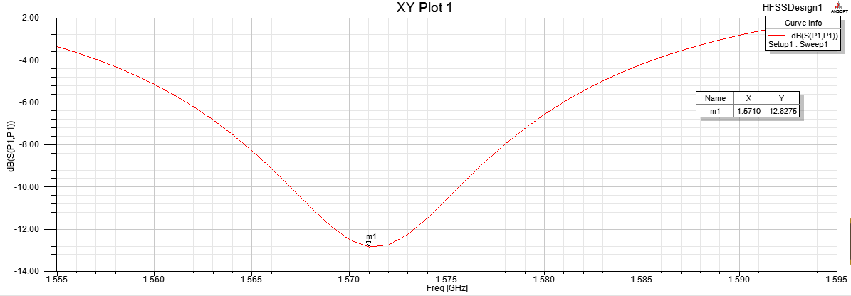
图8 扫频分析结果图
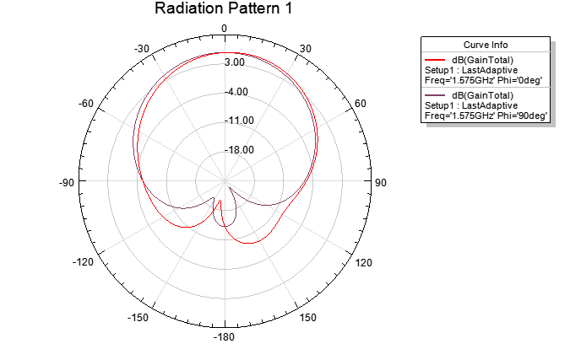
图9 xz、yz截面上的增益方向图
由以上仿真结果图可见，该平面微带贴片天线谐振频率为1571MHz，谐振频率处为-12.8275dB，阻抗匹配及E、H面辐射情况亦较好，符合设计要求。
4.2 馈线弯折单支节调配器仿真分析
上述中对配有单支节调配器的微带天线进行了仿真，虽然相关参数结果很好，但由图天线结构示意图亦可见，天线馈线及单支节匹配网络的确较长，使得基板尺寸也随之变大，如此不但占空间、浪费材料，还不利于天线的小型化，因此为减小天线尺寸，将馈线及单支节调配网络进行弯折，利用HFSS仿真分析改良后天线性能，弯折后天线示意图如图所示，相关尺寸如表3。
改良天线结构示意图
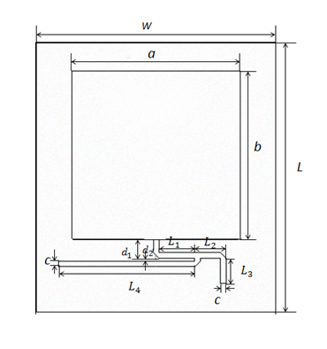
表3 改良后的结构变量定义
W L a b c
82.56 98.26 58.7 58.7 6.8 3 12.5 2
同样，设置求解频率为1.571GHz，最大迭代次数为20，收敛误差为0.02，采用快速扫频，在1.555—1.595GHz间，以0.001GHz为步进值，运行仿真，可得扫频分析结果，及天线在xz、yz截面上的增益方向图。

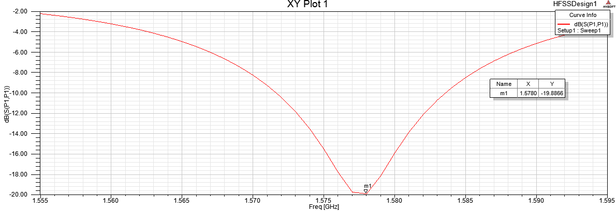
图14 改良天线扫频分析结果
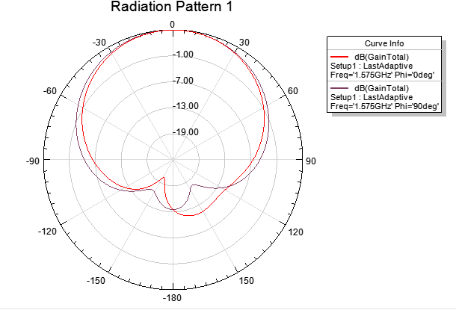
图15 改良天线xz、yz截面上的增益方向图
由上述仿真结果可知，此情况下，天线的谐振频率为1578MHz，与设计频率几乎相同，谐振点处为-19.8866dB，绝对值比不弯折时大，虽然E、H面上增益范围较不弯折时有所减小，但对天线的实际使用影响不大，且由于天线馈线进行了弯折，更便于实现小型化、节约成本、增加空间利用率，因此，总体来说馈线弯折后，天线性能更优。
5 结语
目前铁路巡线特殊环境中北斗天线安装困难、频带窄易受干扰、接收性能差。本文对设计的微带GPS L1北斗B1双模天线进行了优化，符合基于北斗的警犬远程检测系统的实际应用要求。而且这种微带天线设计简单方便，经过仿真，也验证了设计的可行性。
参考文献
[1] 宋铮，张建华，黄冶.天线与电波传播[M].西安：西安电子科技大学出版社,2011.145
[2] 郑丰收,周文,宋永明.城市井盖智能化管理[J].测绘通报，2013
[3] 杨湘伟,干红敏,曹振新.用于卫星导航接收终的抗干扰阵列天线[J].微波学报.2014,30()：338-340
[4] 杨军，邵建兴，李校林,等.一种 S 波段多频微带天线的分析与设计[J].通信技术，2009，42(6) : 46-48．
[5] 张功国，田海燕，石魁.金属器件对手机内置不同类型天线性能的影响[J].重庆邮电大学学报（自然科学版），2013.25（5）：583-588.
[6] N. Farnoosh, A. Shoory, R. Moini,S.H.H. Sadeghi. Analysis of thin-wire ground penetrating radar systems for buried target detection, using a hybrid MoM-FDTD technique. NDT & E International, Volume 41, Issue 4, June 2008, pp:265-272.
[7] Sun J, Wang C F, Li L W, etal．
Characterizing helical mi-crostrip antenna mounted on a dielectric-coated circular cylinder using MoM and closed-form Green’s function [J]．Antennas and Wireless Propagation Letters,IEEE，2004，3( 1) : 15-18．
[8] Jorgensen E., Meincke P., Breinbjerg O., A hybrid PO-hugher-order hierarchical MoM formulation using curvilinear geometry, Antennas and Propagation Society International Symposium, IEEE, 2003, 4: 98-101.

作者简介：
第一作者姓名：张慧（1990-），女（汉族），山西省忻州市人，硕士研究生，主要研究领域为高动态北斗柱面/锥面共形微带天线设计方法研究。
项目基金：动态测试技术重点实验室开放基金项目 基金项目号：IST20160505
第一作者/通讯作者 | 导师
姓名:张慧  手机:18434360137  邮箱:380224183@qq.com | 姓名:苏新彦  手机: 15234060670  邮箱:869921695@qq.com
详细通信地址:山西省太原市尖草坪区学院路3号中北大学 | 邮编:030051

项目基金：动态测试技术重点实验室开放基金项目 基金项目号：IST20160505

